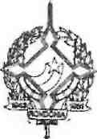
GOVERNO DO ESTADO DE RONDÔNIA GOVERNADORIA

DECRETO N. 942 Porto Velho, 04 de marco de 1983.

O GOVERNADOR DO ESTADO DE RONDÔNIA, no uso das atribuições que lhe confere a Lei Complementar n. 41 de 22 de dezembro de 1982, e tendo em vista o que consta no Ofício n9 0246/SEDUC,

RESOLVE

Conceder afastamento para a servidora KLONDY LÚCIA COSTA, para frequentar o Curso de Inglês, na cidade de Curitiba (Sociedade Brasileira de Curitiba Inglesa), no período de 19 de março a 15 de julho de 1983.
Revogam-se as disposições em contrário.

JORGE TEIXEIRA DE OLIVEIRA
Governador

